**СТАНДАРТ ПОРОДЫ № 4.90 WKU**

**ЧЕШСКИЙ ФОУСЕК ( CESKY FOUSEK )**

**СТРАНА ПРОИСХОЖДЕНИЯ – ЧЕХОСЛОВАКИЯ**

**КЛАССИФИКАЦИЯ WKU - IV ГРУППА, ПОДРУЖЕЙНЫЕ**

**ДАТА ПОСЛЕДНИХ ДОПОЛНЕНИЙ СТАНДАРТА - 12.01.2014**

**ПРИМЕНЕНИЕ – ОХОТА, СОБАКА – КОМПАНЬОН.**

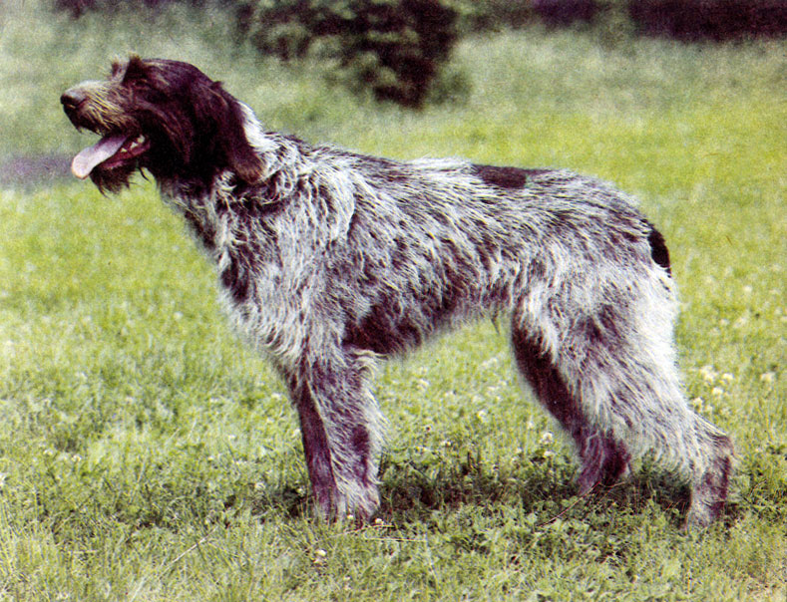[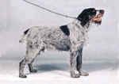](http://www.petsinform.com/dog/breed_text/cheshfousek.html)

**История породы.** Выведена в середине 19 века в Чехии, пользовалась огромной популярностью в Богемии. Его происхождение выводится от старинной жесткошерстой легавой, которая, согласно сохранившимся историческим документам, применялась еще во времена Карла IV. Порода несет в себе кровь немецких жесткошерстных и короткошерстных легавых. Добавление кровей немецких легавых происходило и после того, как порода уже сформировалась. Стандарт был признан в конце 19 века.

**Характер и темперамент.** Собаки этой породы – прирождённые охотники. Они никогда не устают, отлично работают на местности, у них прекрасное чутьё и выносливость. Чешский фоусек – лучший вариант для людей, ведущих активный образ жизни. Эта собака будет сопровождать своего хозяина, куда бы он ни отправился. Фоусек нежен и внимателен к детям, спокойно относится к другим животным.

**Внешний вид.** Фоусек – довольно-таки высокая и крупная собака с длинными конечностями, обладающая мощной шеей, отменно развитыми мышцами. Как правило, у таких собак хвост купируется с самого детства. Сильная и настойчивая собака, обладает огромной выносливостью, пригодна для многоцелевого использования.

**Голова.** Сухая, удлиненная, узковатая, держится с осанкой. Череп. Верхняя часть лба и темя слегка выпуклые, у кобелей несколько шире, чем у сук. Затылочный бугор выражен очень слабо. Надбровные дуги четко выражены и подчеркивают угловатость черепа и глубину глазниц. Переход ото лба к морде плавный, но заметный. Морда несколько длиннее лба, слегка суживается от глаз к носу, с мощными челюстями. Спинка носа с легкой горбинкой. Губы умеренно развиты, верхняя губа немного свисает.

**Нос.** Мочка носа широкая, с большими ноздрями, темно-коричневого цвета.

**Зубы.** Крепкие зубы в полном наборе, прикус ножницеобразный.

**Глаза.** Миндалевидной формы, глубоко поставленные, от темно-коричневого до темно-янтарного цвета. Веки сухие, плотно натянутые, серовато-черного цвета. Взгляд выразительный, умный, энергичный.

**Уши.** Высоко поставленные, висячие с широким основанием, к концу заметно суживаются со слегка закругленными концами. Длина уха достигает до двух третей скул. Уши должны плотно прилегать к скулам.

**Шея.** Средней длины, высоко поставленная, с хорошо развитой мускулатурой, сухая. Верхняя часть имеет слегка выпуклую линию.

**Корпус.** Грудь и плечи при осмотре спереди образуют красивую, лирообразную форму. Грудная клетка овальная в сечение и ее ширина пропорциональна общему телосложению. Нижняя часть груди спускается не менее, чем до уровня локтей. Передняя часть груди хорошо развита и грудная кость при осмотре сбоку выступает вперед. Спина короткая, прочная. Холка заметно выражена. Поясница короткая, сравнительно широкая и слегка выпуклая. Живот должен быть несколько подобран.

**Передние конечности.** Лопатки и плечевые кости образуют тупые углы. Локти прижаты к груди и направлены строго назад. Предплечья отвесно поставленные, прямые. Пясти сравнительно короткие, поставлены лишь с незначительным наклоном. Лапы притупленно-овальной формы, плотно сжаты в комок, со сводистыми пальцами, с плотными темно-серыми или черными когтями. Подушечки пальцев плотные, темные. Между пальцами рудиментарные остатки плавательной перепонки.

**Задние конечности.** Таз должен быть пропорциональной длины, бедра широкие с хорошо развитой мускулатурой. Голени направлены косо назад. Скакательные суставы находятся не слишком высоко над землей и должны быть сухими с длинной и лишь слегка выдающейся пяточной костью. Плюсны почти вертикально поставлены, короткие, крепкие. Лапы такой же формы, что и на передних конечностях. Прибылые пальцы подлежат удалению.

**Хвост.** Держится продолжением линии спины. Средней толщины, при купировании оставляется две пятых его природной длины. Хвост держится горизонтально или незначительно поднимается кверху.

**Окрас.** Допускаются следующие окрасы: темно-мраморный с коричневыми пятнами или без них, коричневый с мраморными отметинами на передней части груди и на нижней части передних ног, или коричневый без отметин.

**Шерсть.** Трех видов. Мягкий, густой подшерсток длиной 1,5 см. Остевой волос длиной 5—7 см; особо жесткий и прямой. Особо заметный прежде всего на передней части груди, на спине, на пахах и плечах. На передних и задних ногах шерсть спереди короче и грубее, с задней же стороны она длиннее и образует щетку. Однако с нижней стороны хвоста щетки не должно быть. Покровная шерсть длиной 3—4 см, соответственно жесткая и грубая, хорошо прилегающая.

Шерстный покров головы. На нижней челюсти, равно как и на губах, удлиненная и более мягкая шерсть, образующая типичные для породы усы и бороду. Косматая шерсть на бровях торчит косо кверху. Лоб, темя и щеки покрыты короткой, жесткой шерстью. Уши покрыты короткой, более мягкой и прилегающей шерстью.

**Движения.** Механика движений абсолютно правильная при любом аллюре, причем линия спины не отклоняется, и на рыси следы лап почти что перекрывают друг друга.

**Размеры.**

Рост - Кобели - 60 - 66 см., Суки - 58 - 62 см

Вес - Кобели - 28 - 34 кг. Суки - 22 - 28 кг.

**Примечание.** Кобели должны иметь два полностью развитых семенника, опущенных в мошонку.

**Недостатки.** Не значительные отклонения от указанного стандарта.

**Пороки.**

Загруженность.

Легкий костяк, слабая мускулатура.

Не выраженный половой тип.

Короткая, клиновидная или круглая голова.

Маленькие, выпуклые, запавшие глаза.

Разного цвета, голубые глаза.

Отсутствие более 2-х премоляров.

Депигментированная мочка носа.

Низко посаженные или слишком длинные, узкие уши.

Короткая, толстая шея с подвесом.

Мелкая, узкая, короткая грудь.

Слабая, запавшая холка.

Слабая, горбатая или провисшая спина.

Длинная, провисшая или прямая поясница.

Узкий. Резко скошенный круп.

Длинный, тонкий с изломом, низко посаженный хвост.

Отсутствие бороды и усов.

**Дисквалификация.**

Короткая, длинная, прямая, мягкая шерсть.

Не стандартный окрас.

Преобладание белого цвета.

Все отклонения от ножницеобразного прикуса.

Голубые или разного цвета глаза.

Крипторхизм.

Боязнь выстрела.

Злобность к человеку.